中南财经政法大学

2022年新生杯足球赛规程

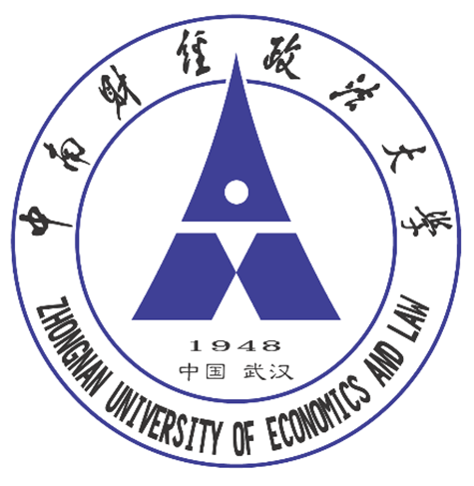

主办单位：中南财经政法大学体育部

协办单位：中南财经政法大学足球协会

2022年3月30日

2021-2022学年度新生足球赛

竞赛规程

1. 主办单位：中南财经政法大学体育部
2. 承办单位：中南财经政法大学足球协会

三、 参加单位及参赛队：

（一）参赛队伍需为中南财经政法大学各学院（包含研究生）新生代表队，（男子、女子各一队）。

（二）各参赛队队员应为中南财经政法大学各学院在籍、在册的学生。

（三）各参赛队队员均应为医院检查身体健康者。

（四）每队可报领队1名、教练员1名、运动员15名。领队须为学院老师。

四、比赛分组

分组和赛程表的领取另行通知

五、比赛日期、地点：

（一）比赛日期： 2022年4月19日至5月。

（二）比赛地点：中南财经政法大学首义校区南操场，南湖校区环湖足球场。

六、运动员参赛条件

（一）参赛队员应为中南财经政法大学全日制在籍、在校、在读的本科一年级学生或研究生一年级学生。

（二）参赛队员须经医院检查证明身体健康并适宜参加比赛者。参赛队员需持有健康绿码。

（三）参赛队员需有中南财经政法大学学生商业医疗险和武汉市大学生医疗险。（篮球赛和足球赛，参赛队员需另行购买人身意外伤害保险）

七、竞赛办法：

（一）小组赛采用单循环制，小组前两名出线，交叉赛采用淘汰制。

（二）决定名次办法

1. 每队胜一场得3分，平一场得一分，负一场得0分；
2. 如遇两队或两队以上积分相等时，则依次按积分相等队之间比赛的胜负、净胜球、总进球数决定名次，多者名次列前；
3. 如上述各项均相等，则依次按他们在本组比赛中的净胜球、总进球数决定名次，多者名次列前；
4. 如再相等，则以抽签的办法决定名次。
5. 淘汰赛晋级规则如下：

a．常规比赛时间得分高者晋级

b．常规比赛时间平分通过点球大战决定胜负，点球大战共三轮，得分高者晋级

c．若三轮点球大战后比分仍相同，则加赛一轮点球大战，加赛至直到分出胜负为止。并且每队在场球员均罚过球之后，已罚过球球员才能第二次罚球，依次类推。

（三）本届比赛全部利用星期一、二、三、四、五中午，星期四下午，星期六或星期日全天时间进行。

八、 竞赛规则及相关规定：

（一）执行国际足联最新审定的足球竞赛规则。

（二）比赛全场比赛40分钟（上、下半场各20分钟）。

（三）每队每场比赛可替换9名队员。

（四）比赛着装要求：球鞋为皮面胶短钉。比赛时，每队必须备用两套不同颜色的比赛服装和护袜，服装颜色必须认真填写在正式名单内，比赛队员的姓名、号码必须与报名单相符，否则不得上场比赛；守门员的比赛服装颜色要与其他队员服装颜色有明显的区别；场上队长必须佩带队长袖标。

（五）如遇不可抗拒的原因，需更改比赛日期，由联赛组委会做出决定，另行通知。

（六）第一阶段红、黄牌自然带入第二阶段；运动员比赛期间被裁判员出示黄牌累计三张，如仲裁委员会无追加处罚，则自然停赛一轮。

（七）裁判员由体育部老师和足球协会会员担任。

九、资格审查

各队队员的参赛资格审查由足协进行。

十、 录取名次与奖励办法：

本届比赛录取男子和女子组各前八名和一名最佳射手（奖杯只设前三名和最佳射手），其余奖状采用电子版下载发放。

十一、校内竞赛防疫要求

（一）以下六类人员建议不参加比赛。①过去是确诊病例、疑似病例或无症状感染病例的；②密接者、次密接者或时空伴随者；③居住地21天内发生疫情的；④省外返回学校未满14天的；⑤14天内有过发热症状（37.3C以上）且未痊愈的；⑥21天内本人及家庭成员（共同居住人员）有境外或国内新冠肺炎高、中风险区等旅行史或人员接触史。

（二）各队领队为第一疫情防控责任人，如在疫情防控方面有特别要求、措施，由各队疫情防控责任人负责向本队传达。

（三）所有参赛人员参赛前，需向裁判出示本人“绿色健康码”。

（四）比赛场地内，候场或观赛请正确佩戴口罩。

十二、 各代表队领队和教练员于2022年3月31日周四12点30于南湖校区艺体中心112室召开联席会议。

十三、 本规程未尽事宜，另行通知。

十四、 本规程解释权属中南财经政法大学体育部。

中南财经政法大学体育部

中南财经政法大学足球协会

2022年3月30日